实验报告（双臂电桥测低电阻）

姓名：齐翔
学号：PB05000815
班级：少年班
实验台号：2（15组2号）

实验目的
- 学习掌握双臂电桥的工作原理、特点及使用方法。
- 掌握测量低电阻的特殊性和采用四端接法的必要性。
3．学习利用双臂电桥测低电阻，并以此计算金属材料的电阻率。
实验原理
测量低电阻（小于1Ω），关键是消除接触电阻和导线电阻对测量的影响。利用四端接法可以很好地做到这一点。
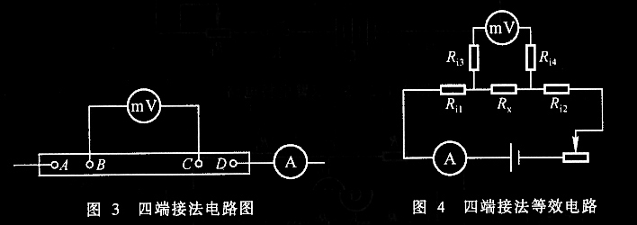
根据四端接法的原理，可以发展成双臂电桥，线路图和等效电路如图所示。 标准电阻Rn电流头接触电阻为R_{in1}、R _{in2}，待测电阻Rx的电流头接触电阻为R_{ix1}、R _{ix2}，都连接到双臂电桥测量回路的电路回路内。标准电阻电压头接触电阻为R_{n1}、R _{n2}，待测电阻Rx电压头接触电阻为R_{x1}、R_{x2}，连接到双臂电桥电压测量回路中，因为它们与较大电阻R₁、R ₂、R₃、R相串连，故其影响可忽略。
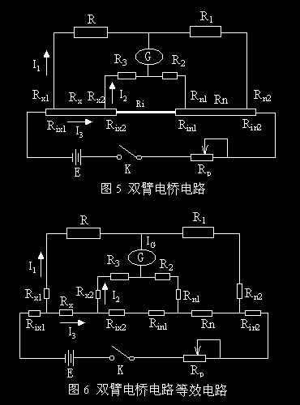
由图 5 和图 6 ，当电桥平衡时，通过检流计G的电流I_{G} = 0, C和D两点电位相等，根据基尔霍夫定律，可得方程组（1）
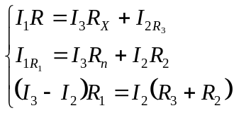 (1)

解方程组得
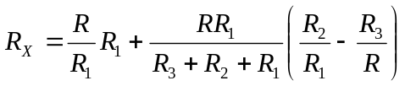 (2)

通过联动转换开关，同时调节R₁、R₂、R₃、R，使得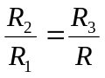成立，则（2）式中第二项为零，待测电阻R_{x}和标准电阻R_{n}的接触电阻R_{in1、}R _{ix2}均包括在低电阻导线R_{i}内，则有
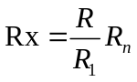 (3)
但即使用了联动转换开关，也很难完全做到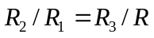。为了减小(2)式中第二项的影响，应使用尽量粗的导线，以减小电阻R_{i}的阻值(R_{i}<0.001Ω)，使(2)式第二项尽量小，与第一项比较可以忽略，以满足(3)式。

参考：
铜棒：1.694×10⁻⁸Ω·m
铝棒：2.7×10⁻⁸Ω·m

所用到的器材：
直流复射式检流计、0.02级QJ36型双臂两用电桥、059-A型电流表、电源、单刀双掷开关，导线若干

实验数据处理：
直流电桥：0.02级
标准电阻：Rn=0.001Ω 0.01级
△_{估(L)}=2mm

铜棒 | 4.980 | 4.974 | 4.988 | 4.980 | 4.980 | 4.978
铝棒 | 5.000 | 5.002 | 4.988 | 5.000 | 5.000 | 4.988

- 铝棒的平均值和不确定度的计算
铝棒的直径和A类不确定度：

n=6
x₁=5.000
x₂=5.002
x ₃=4.988
x ₄=5.000
x ₅=5.000
x ₆=4.988
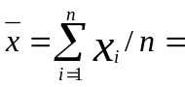 4.996
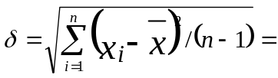0.008246
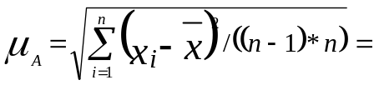0.003366

铝棒直径的B类不确定度和合成不确定度：

μ_{A}=0.003366
t_{P}=1.11
c=3
Δ₀=0.002
μ_{B}=Δ₀/c=0.000667
k_{p}=1
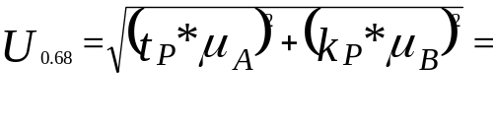0.00298565

二、铜棒的平均值和不确定度的计算
铜棒的直径和A类不确定度：
n=6
x₁=4.980
x₂=4.974
x ₃=4.988
x ₄=4.980
x ₅=4.980
x ₆=4.978
4.980
0.008654
0.003366
铜棒的B类不确定度与合成不确定度：
μ_{A}=0.003366
t_{P}=1.11
c=3
Δ₀=0.002
μ_{B}=Δ₀/c=0.000667
k_{p}=1
0.002659

三、40cm铜棒电阻R的测量与数据处理：
铜（40cm）Ω | 1600.03 | 1600.01
 | 1601.31 | 1601.32
 | 1600.08 | 1600.04

（1）平均值和A类不确定度：
n=6
x₁=1600.03
x₂=1600.01
x ₃=1601.31
x ₄=1601.32
x ₅=1600.08
x ₆=1600.04
1600.465
0.0000021
0.000008

（2）实验仪器带来的系统误差（B类）：

n=6
a=0.002
b=0.005
R=1600.465
δ=(a%+n*b/R)= 0.0002564895
U_{R}=R*δ=0.295635

（3）R的合成不确定度：

μ_{A}=0.000008
U_{R}=0.295635
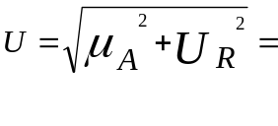0.295635

四、40cm铜棒电阻率的数值计算和数据处理：

40cm铜棒电阻率的计算：

L=0.40
d=0.00498
R=1600.465
R₁=1000
R_{n}=0.001
R_{x}=(R/ R₁) R_{n}=0.001600465
ρ=πd² R_{x}/4L=7.79564e-8

电阻率的不确定度传递公式：
r
=
S
L
*
R
x
ln
r
=
ln

p
*
d
2
4
*
R
x
L
D
r
r
=
2
*
Dd
d
+
DR
x
R
x
-
DL
L
U
r
r
=
2
*
U
d
d
+
U
R
x
R
x
+
U
L
L

U
r
=
r
*
2
*
U
d
d
2
+
U
R
x
R
x
2
+
U
L
L
2
=0.069e-8
因此，实验测得铜棒电阻率为
ρ= (7.796±0.069)×10⁻⁸Ω/m
五、30cm铜棒电阻率的数值计算和数据处理：
铜（30cm）Ω | 1200.31 | 1199.52
 | 1197.42 | 1197.31
 | 1120.01 | 1197.01

30cm铜棒电阻率的计算：

L=0.30
d=0.0498
R=1185.26
R₁=1000
R_{n}=0.001
R_{x}=(R/ R₁) R_{n}=0.00118526
ρ=πd² R_{x}/4L=7.69563e-8

六，40cm铝棒电阻率的数值计算和数据处理
40cm铝棒电阻率的计算：

L=0.40
d=0.04996
R=704.32
R₁=1000
R_{n}=0.001
R_{x}=(R/ R₁) R_{n}=0.00070432
ρ=πd² R_{x}/4L=4.600300e-8

于是得到结果：
对铜棒进行处理：
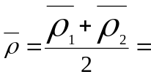7.745635e-8
3． 对铝棒进行处理：
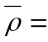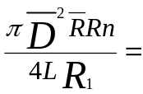4.600300e-8
实验总结
这次实验中用到了一些灵敏度很高的仪器，如检流计。这就需要很细致的进行调节，以提高实验的精度。分析这次实验误差的主要来源有
- 公式（3）是公式（2）的近似，并不严格成立。
- 由于检流计对仪器稳定性有很高的要求，而在实际中很难做到。
- 金属棒尤其是铝棒不是很直，这就导致长度测量有相当大的偏差，但做误差分析时却无法计算。

思考题

1、如果将标准电阻和待测电阻电流头和电压头互换，等效电路有何变化，有什么不好？
答：这样使Rix1、Rix2均与Rx直接相连，Rin1、Rin2均与Rn 直接相连。Rix1、Rix2这两个电阻被纳入Rx中，而Rx本身就是很小的，使得相对误差很大，即没有消除接触电阻造成的影响；另外，使Rn变大，而且因为Rn本身也是很小的，使得相对误差很大。
2、 在测量时，如果被测低电阻的电压头接线电阻较大（例如被测电阻远离电桥，所用引线过细过长等），对测量准确度有无影响？
答：有影响，当Rx1、Rx2较大时，将导致公式（2）中R₁、R₂与理论值偏差较大，一方面使第二项不是为零，另一方面使第一项中R比实际值偏小，这些都将影响测量的准确度。

